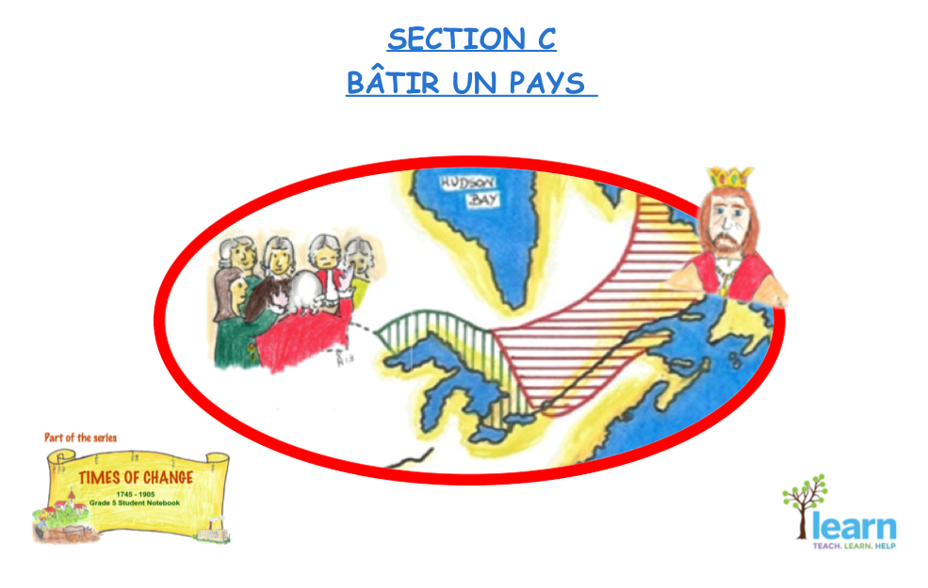

SECTION C – LE GOUVERNEMENT
Compétence 1  Lire l’organisation d’une société sur son territoire  - Préciser l’influence de personnages ou l’incidence d’évènements sur l’organisation sociale et territoriale | 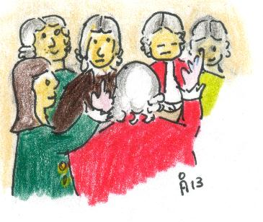  Le gouvernement  Le peuple  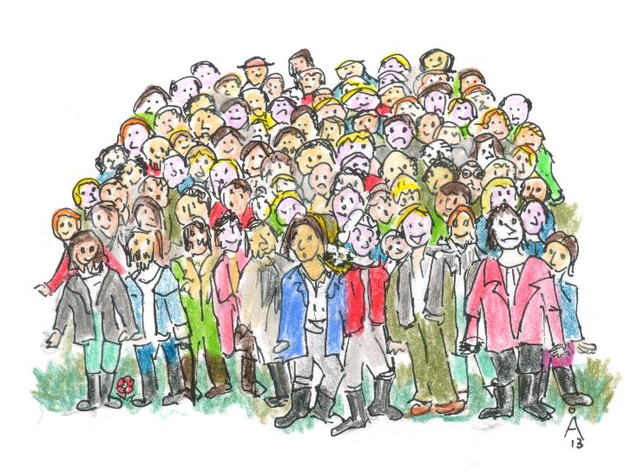
Compétence 2
Interpréter le changement dans une société et sur son territoire
- Préciser l’influence de personnages ou l’incidence d’évènements sur ces changements
- Mettre en évidence les traces de ces changements dans notre société et sur notre territoire
- Préciser des causes et des conséquences des changements
PDA
E. La société canadienne vers 1820
1. Localisation de la société dans l’espace et dans le temps
b. Situer, sur des lignes du temps graduées à différentes échelles, des faits et des personnages liés à l’histoire de cette société
2.4. Réalité politique
- Indiquer le mode de sélection des dirigeants : le roi nomme le gouverneur et le peuple élit les députés
- Indiquer le mode de prise de décisions : les députés votent des lois et le gouverneur les approuve ou les rejette
- Nommer une institution : la Chambre d’assemblée
OI
Caractériser un territoire; Situer dans le temps et dans l’espace; Établir des liens de causalité; Établir des comparaisons
Technique
Interpréter des documents iconographiques; Interpréter des tableaux

SECTION C – LE GOUVERNEMENT - BÂTIR UN PAYS
Suggestions pour l’enseignement  Le concept de gouvernement est difficile à comprendre pour des élèves de 5e année (cycle 3, 1re année). Il est conseillé d’engager une discussion en classe sur ce concept afin que, par l’échange d’idées, les élèves prennent conscience qu’une société a besoin d’un gouvernement afin d’être fonctionnelle.  Un gouvernement adopte des lois (le pouvoir législatif) et applique des lois (le pouvoir exécutif) pour établir une société harmonieuse. Insister sur le fait que les divergences d’opinions existeront toujours, mais ces différences doivent être respectées et les lois doivent être adoptées par le gouvernement pour assurer le maintien du respect.  À titre d’exemple, rappeler l’élection du représentant de la classe. Souligner les raisons pour lesquelles il est pertinent, du point de vue des élèves, de se faire entendre d’une manière structurée et respectueuse. Discuter également du principe selon lequel il ne faut pas voter pour un individu parce qu’il est une connaissance ou un ami ou une personne puissante, mais plutôt parce qu’il va faire ce qui est attendu par ceux qui l’élisent. | Expliquer aussi que le gouvernement démocratique d’aujourd’hui a trois pouvoirs :  -le pouvoir exécutif, prend les décisions (Premier ministre et son cabinet)  - le pouvoir législatif : fait les lois (députés)  - le pouvoir judiciaire : interprète et applique les lois (juges et tribunaux)  Les élèves vont apprendre, dans la section C, à propos des premières tentatives de création d’un gouvernement avec les chambres législatives et exécutives du Bas-Canada et du Haut-Canada (1791).  Les images et les activités devraient amener l’élève à une compréhension du rôle du gouvernement dans le contexte d’une société en évolution : cette colonie en Amérique du Nord britannique, qui plus tard sera connue comme le Canada.

SECTION C - LE GOUVERNEMENT -
BÂTIR UN PAYS
Suggestions pour l’enseignement  Amorcer une discussion sur :  1. le lieu représenté dans l’illustration ;  2. l’activité qui se tient ;  3. les vêtements masculins (pantalons, manteaux, perruques) de l’époque par rapport à ceux d’aujourd’hui.  Les élèves doivent soutenir leurs idées avec des éléments présents dans l’illustration.  Présenter les mots ci-dessous, sous la rubrique Mots à connaitre, afin que les élèves se familiarisent avec le vocabulaire pertinent pour la section C.  Mots à connaitre :  un vote, un gouvernement, un gouverneur, une compétence, le roi, une motion, le parlement, les colons, les impôts, le droit de véto, exécutif, judiciaire, législatif | 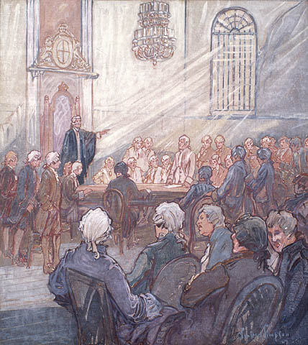

SECTION C1 – LE GOUVERNEMENT -
HAUT-CANADA ET BAS-CANADA (Acte constitutionnel de 1791)
Suggestions pour l’enseignement  Avant de commencer l’activité C1, discuter avec les élèves du sens des mots « parlement » ou « conseil législatif ». Le Parlement est l’endroit où les lois d’un pays sont faites. De nos jours, tous les membres du Parlement sont élus par le peuple, mais cela n’était pas le cas au 18e siècle.  Les colons britanniques dans le Haut et le Bas-Canada réclamaient un parlement comme celui des Britanniques en Grande-Bretagne. | 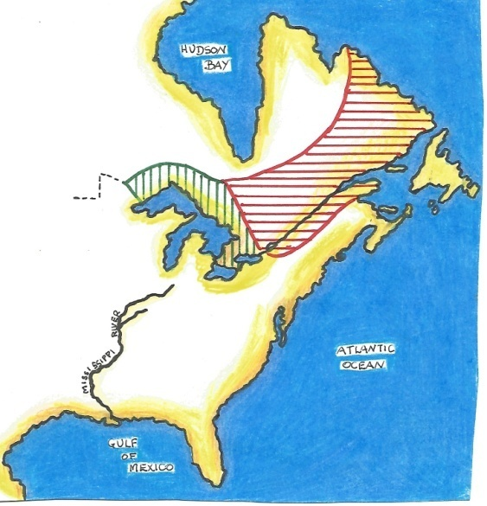  HAUT-CANADA et BAS-CANADA  2  1791  1. Les colons britanniques étaient mécontents parce qu’ils pensaient que les Français, les « vaincus », avaient les mêmes droits qu’eux, les Britanniques, qui étaient les « vainqueurs ». Les Français étaient satisfaits, parce qu’ils continuaient de vivre dans un environnement français (la culture, la langue, la religion, etc.).

SECTION C2 – GOUVERNEMENT - UN PETIT ATLAS
Suggestions pour l’enseignement pour identifier des cartes  CARTE 1 - 1760 : NOUVELLE-FRANCE.  Carte de la Nouvelle-France juste avant la Conquête : territoire qui s’étend du Saint-Laurent, autour des Grands Lacs, le long de la rivière Mississippi jusqu’au golfe du Mexique.  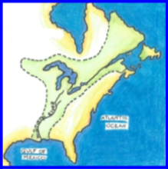  - CARTE 2 – 1763 : PROVINCE DE QUÉBEC  Le territoire des colons français a été limité à une bande étroite, c’est-à-dire les rives nord et sud du fleuve Saint-Laurent.  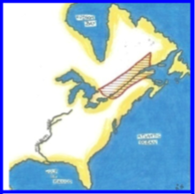 | - CARTE 3 – 1774 : PROVINCE DE QUÉBEC  - Les Britanniques, craignant que les colons français se joignent aux révolutionnaires américains, ont décidé d’élargir leur territoire en leur cédant les Grands Lacs et une partie du Labrador.  - 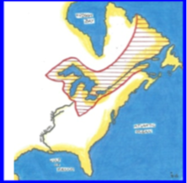  CARTE 4 – 1791 : HAUT ET BAS-CANADA  Référence à la diapositive (C1).  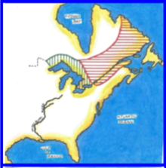

C3 - LE GOUVERNEMENT - DIFFÉRENCES ENTRE
LE HAUT-CANADA ET LE BAS-CANADA

Suggestions pour l’enseignement  Cette activité permet aux élèves d’identifier les différences (la langue, la religion, les lois, la distribution des terres) entre les Britanniques et les colons français. | 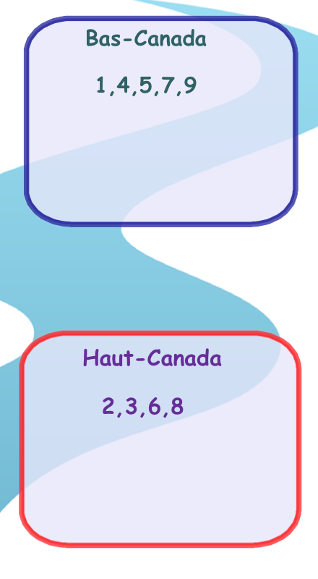

C4 – GOUVERNEMENT DU BAS-CANADA, 1791
Suggestions pour l’enseignement  Bien loin du Parlement que nous connaissons aujourd’hui, le gouvernement du Bas-Canada (1791) était la première tentative pour établir une certaine forme de représentation (Chambre d’assemblée) en sol canadien.  Mentionner aux élèves le fait que la Chambre d’assemblée est la seule partie du gouvernement où les membres sont élus par la population. Par conséquent, le nombre de sièges détenus par les colons français à la Chambre d’assemblée était le double du nombre de sièges détenus par les Britanniques, parce que la population française était le double de la population britannique.  Cependant, au sein du Conseil législatif, où les membres étaient nommés et non élus, les colons français étaient minoritaires. Pour la même raison, les colons français étaient aussi minoritaires au Conseil exécutif. | 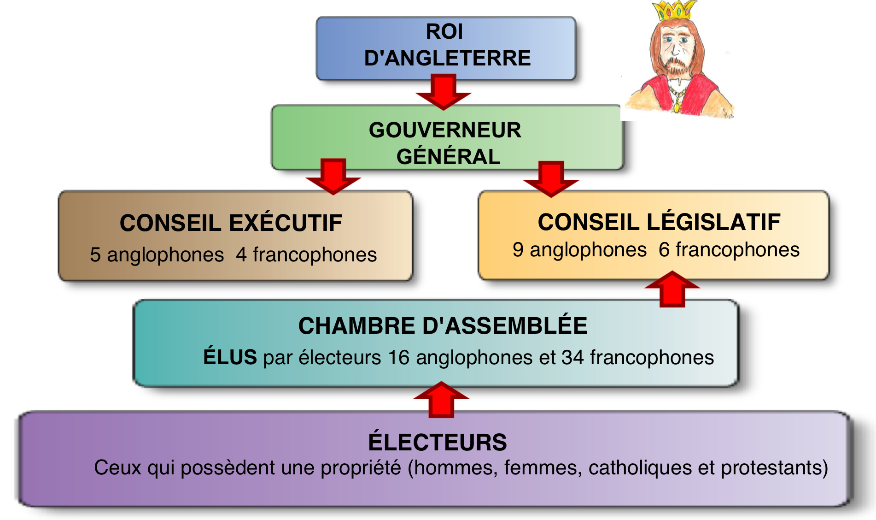

C5 - LES MEMBRES DU GOUVERNEMENT
Suggestions pour l’enseignement  Les élèves ont déjà analysé cette illustration. Demander maintenant aux élèves de deviner quelle partie du gouvernement est dépeinte. C’est probablement la Chambre d’assemblée qui est la partie du gouvernement avec le plus grand nombre des membres. Pourtant, cela pourrait aussi être une réunion conjointe des deux Conseils, exécutif et législatif. Difficile d’être exact, mais c’est une tentative pour l’interprétation d’une illustration. | 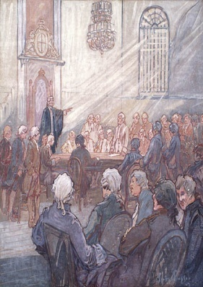  1. Parce que les membres de la Chambre de l’assemblée ont été élus et la majorité de la population se composait de colons français (électeurs).  2. (Accepter des réponses positives et négatives dans la mesure où l’élève les soutient avec des preuves.)  Non, parce que si, comme gouverneur général, je donne le même nombre de sièges aux colons français qu’aux colons britanniques, la colonie se retrouverait avec un gouvernement représentant davantage les colons français dans une colonie britannique. OU  Oui, en tant que gouverneur général, je devais faire face à la réalité de la population et permettre à une majorité française d’être représentée dans les deux Conseils : législatif et exécutif.

C6 – LE GOUVERNEMENT - SCÉNARIOS FICTIFS (Scénario A)
Suggestions pour l’enseignement  C6 est constitué de cinq (A à E) situations historiques différentes. Chaque activité devrait aider les élèves à relier des évènements historiques, souvent trop abstraits pour un jeune élèv, à des évènements quotidiens.  Amorcer une discussion sur la définition du mot roi (reine ou roi), en particulier aux 18e et 19e siècles.  Poser les questions suivantes :  * Comment une personne devient-elle un roi ? C’était héréditaire ; par conséquent, le fils ainé succédait au père. Il y avait des exceptions : quelques femmes ont également accédé au trône comme la reine Elizabeth I.  * Quels étaient les pouvoirs d’un roi ? Il avait tous les pouvoirs et personne ne pouvait contester ses actions et décisions.  * Sur quel territoire le roi pouvait-il exercer ses pouvoirs ? Le roi exerce ses pouvoirs sur tout le territoire qui appartenait à son royaume.  On peut conclure qu’un roi était un “roi absolu” parce qu’il avait le pouvoir absolu. Cependant, lentement, les membres élus du gouvernement ont commencé à exiger plus de pouvoirs du roi. Finalement, le roi est devenu davantage un chef symbolique avec peu ou pas de pouvoir politique. Il est alors appelé un “monarque constitutionnel” parce qu’une constitution limite ses pouvoirs. | 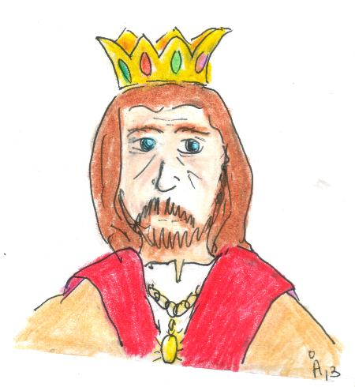  i. Les ordres du roi seraient envoyés au gouverneur général.  ii. Ensuite, le gouverneur général enverrait les ordres au Conseil exécutif.  iii. Le Conseil exécutif informerait les autorités portuaires afin que les ordres du roi soient appliqués dans tous les ports de la colonie.

C6 – LE GOUVERNEMENT - SCÉNARIOS FICTIFS (Scénario B)
- The King’s order would be delivered to the Governor General who would send it to the Executive Council.
- The Executive Council would then instruct the harbour authorities to apply the king’s order.
Suggestions pour l’enseignement  - Avant de commencer l’activité, discuter avec les élèves du sens et du but de l’impôt pour une communauté. C’est important qu’ils comprennent que le gouvernement perçoit de l’argent (impôt) de ses citoyens pour payer divers services communs comme les écoles, les hôpitaux, l’armée...  - Demander aux élèves de donner d’autres exemples de services communs (la police, les routes, les ponts, les transports publics, l’eau et la gestion des déchets...)  - Permettre aux élèves de lire, pendant environ cinq minutes, le scénario B.  Les élèves sont ensuite invités à raconter l’histoire sans utiliser le mot impôt.  - Les élèves sont autorisés à consulter la structure gouvernementale de la C4. | 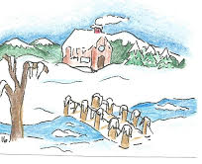  - À la Chambre d’assemblée  - Oui, parce que les agriculteurs ont produit la plupart des produits agricoles qui ont nourri la communauté et de ce fait, ils méritent d’être aidés en cas de difficulté.  - Au Conseil législatif  - Au gouverneur général  - Le projet de loi serait abandonné.

C6 – LE GOUVERNEMENT - SCÉNARIOS FICTIFS (Scénario C)

Suggestions pour l’enseignement  - Cette activité permet une introduction très simple des « enjeux féminins » au Québec. C’est un exemple de la façon dont les femmes ont été empêchées de participer aux questions politiques d’importance pour la province.  - Il est vrai qu’en 1791, les femmes étaient autorisées à voter si elles possédaient une propriété, mais ce droit leur a été retiré en 1849. Elles ont regagné ce droit de vote au fédéral en 1918.  - Les femmes ont dû attendre jusqu’en 1944 pour obtenir le droit de vote aux élections provinciales du Québec !  - Questions possibles (Écrire d’abord sur le tableau les dates les plus importantes, et leur signification, de la lutte des femmes pour l’obtention de droit de vote - 1791, 1849, 1918, 1944 [voir ci-dessus], puis poser les questions suivantes :  - Est-ce que les femmes pouvaient voter en 1801 ? [Non] en 1901 ? [Non] en 1921 ? [Oui, lors des élections fédérales seulement] 1948 ? [Oui, aux élections fédérales et provinciales].  - Selon vous, quelles réactions avaient les femmes face à une telle discrimination ? Certaines femmes se sont opposées à cette discrimination, mais d’autres pensaient effectivement que la place des femmes était à la maison et non en politique. | 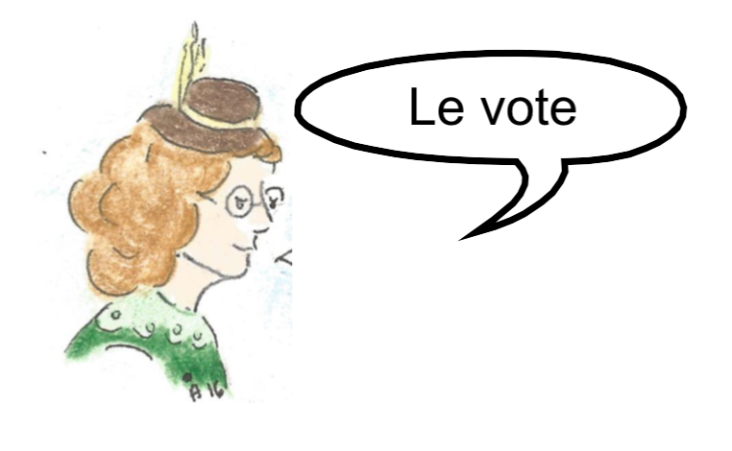  1. À la Chambre d’assemblée.  2. Non, parce que tant la communauté que les personnes en autorité pensaient que la place d’une femme était à la maison et non pas en politique.

C6 – LE GOUVERNEMENT - SCÉNARIOS FICTIFS [Scénario D]
Suggestions pour l’enseignement  Le travail des enfants a toujours été un problème dans la plupart des sociétés. Au Canada, ce ne fut que dans les années 1920 que des lois ont été adoptées pour protéger les enfants contre l’exploitation. Aujourd’hui, l’âge minimum pour pouvoir travailler est seize ans.  Amorcer une discussion sur la question du travail des enfants.  • Le type de travail pour lequel les enfants ont été exploités [mines, usines et fermes]  • Le type de travail effectué par les enfants qui était nuisible à leur santé physique et mentale [transport de lourdes charges, salaire bien en dessous du salaire minimum, obligation de travailler de longues heures et dans environnements dangereux comme les mines, brutales punitions pour de petites infractions]  Permettre aux élèves de se référer à C4 pour réviser la structure du gouvernement. | 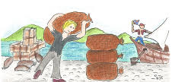  - Le Conseil législatif pour ensuite faire approuver la loi par le gouverneur général.  - i) Le projet de loi devait être approuvé par le gouverneur général et une fois en vigueur, le Conseil exéctutif s’occupe de la faire appliquer.  ii) Le Conseil exécutif est responsable de l’application de la loi dans toute la colonie.

C6 – LE GOUVERNEMENT - SCÉNARIOS FICTIFS (Scénario E)
Suggestions pour l’enseignement  Réviser C4 à nouveau afin que les élèves saisissent bien la structure du gouvernement aux 18e et 19e siècles et qu’ils complètent cette activité. | 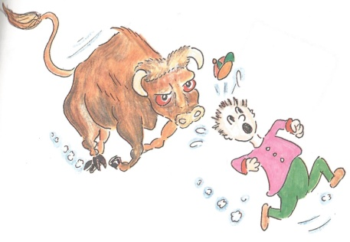  i. Conseil législatif  ii. Gouverneur général  iii. Conseil exécutif

C7 – LE GOUVERNEMENT - UNE SCÈNE DE VOTE (18e SIÈCLE)

Suggestions pour l’enseignement  Amorcer une discussion en classe sur :  1. la signification et la responsabilité du droit de vote  2. la signification et l’importance du vote secret ou du scrutin secret  3. la signification et l’importance des scrutateurs électoraux  Un autre sujet qui mérite d’être discuté est la tenue (vêtements) des personnes. On peut demander aux élèves de déduire, à partir des indices présents dans l’illustration, le statut social de chaque individu.  Exemples :  Le deuxième homme à partir de la gauche semble être un ouvrier ; il porte des bottes et une chemise sans manteau. Le troisième homme a une perruque et toute sa tenue, sa redingote en particulier, amène à croire qu’il était une personne noble ou fortunée. Les deux derniers hommes portent des vestes et des chaussettes et leurs chemises semblent être d’une meilleure qualité que celle du deuxième homme à partir de la gauche. Ils pourraient être des professionnels (greffiers, secrétaires ou valets). Comparez les vêtements de la femme avec la mode d’aujourd’hui. | 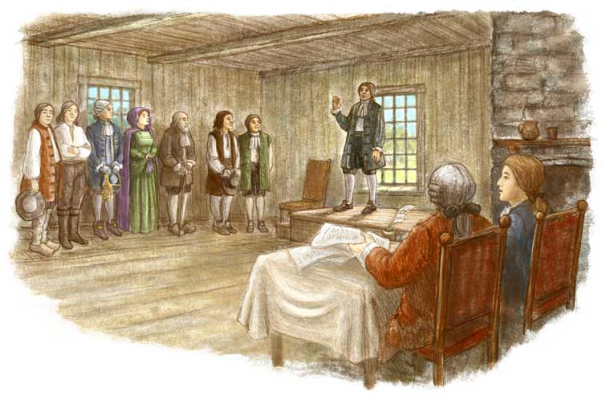  1.  - Parce que seulement les femmes qui étaient propriétaires avaient le droit de voter.  - Les ouvriers, les nobles ou fortunés et les professionnels (médecins, avocats ou enseignants)  - Ils votaient pour élire des membres de la Chambre d’assemblée, car c’était la seule partie du gouvernement qui était élue, les autres parties étaient nommées.

C8 - COMMENT LE GOUVERNEMENT ÉTAIT-IL REPRÉSENTATIF ?
Suggestions pour l’enseignement  Discuter avec les élèves de la nécessité d’un gouvernement pour représenter la volonté du peuple tel que le veut un gouvernement démocratique. Un tel gouvernement crée une atmosphère de paix et de bienêtre parmi ses habitants. C’est principalement le sujet de la section C.  Bien sûr, un gouvernement démocratique n’a pas été réalisé aux 18e et 19e siècles, mais au moins les tentatives qui ont été faites sont devenues le tremplin pour faire avancer la quête d’une démocratie représentative au Canada. | - Non, parce que la Chambre d’assemblée n’avait peu ou pas de pouvoir de décision. Par ailleurs, les décisions prises par le Conseil législatif et le Conseil exécutif pouvaient être annulées par le gouverneur général avec son droit de véto.  - Non, ils étaient seulement représentés proportionnellement à la Chambre d’assemblée. Ils ne l’étaient pas dans le Conseil législatif et le Conseil exécutif.  - Une variété de réponses différentes sont possibles. Deux exemples :  - Je voudrais donner plus de pouvoir décisionnel au Conseil législatif afin que les lois représentent davantage la volonté du peuple.  - J’enlèverais certains pouvoirs au gouverneur général afin que les colons se fassent entendre davantage concernant la façon dont ils étaient gouvernés.

C9 – LE GOUVERNEMENT - PROJET DE JOURNAL
Mon nom : _______________________ Nom de mon coéquipier : _________________________
Date : _____________ Classe: ________________
QUI est insatisfait avec le gouvernement de la colonie ? | TITRE DE L’ARTICLE | QUE DEVRAIT FAIRE le gouvernement britannique pour améliorer la situation et rendre les colons plus satisfaits ?
POURQUOI sont-ils mécontents ? | TITRE DE L’ARTICLE | Si aucun changement n’a lieu, que pourrait-il arriver ?

N’oubliez pas d’inclure des illustrations, elles sont attrayantes pour le lecteur. Cependant, elles doivent être pertinentes pour votre texte. Une fois que le tableau est terminé, écrivez votre article de journal avec clarté et cohérence et soutenez votre texte avec des exemples (si vous le souhaitez, vous pouvez utiliser les exemples dans les activités que vous venez de compléter.)

C 10 - UN MONDE INSATISFAIT - RÉBELLIONS AU BAS-CANADA ET HAUT-CANADA (1837-1838)
Suggestions pour l’enseignement  Amorcer une discussion sur la façon dont les membres élus et les membres nommés du gouvernement influent le degré de représentation de la volonté du peuple.  Comparer avec une situation où l’enseignant choisit (nomme) quelques élèves pour faire une tâche, tandis qu’un autre enseignant élit les élèves sur la base d’une petite élection de classe où chaque élève, fille ou garçon, vote. | 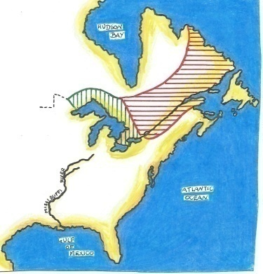  - Les membres élus étaient ceux qui ont été choisis par le biais du processus de vote (Chambre d’assemblée).  Les membres nommés étaient ceux qui ont été tout simplement choisis pour le poste (membres du Conseil législatif et du Conseil exécutif).  - Parce que les membres du gouvernement (Conseils législatif et exécutif) ont été choisis et non élus par le peuple. Par conséquent, ils ne pouvaient pas représenter la volonté du peuple.

C11 – LES CHEFS DES RÉBELLIONS
Suggestions pour l’enseignement  Un livre accessible pour les élèves sur le sujet et bien illustré :  Rebellions, Don Quin, (2005) Canada. A People History, Fitzhenry & Whiteside.  Permettre aux élèves de consulter Internet sur les deux principales figures de la rébellion :  1. Louis-Joseph Papineau  http://primaire.recitus.qc.ca/sujets/9/personnages-marquants/215  http://www.alloprof.qc.ca/BV/Pages/d1078.aspx  https://fr.wikipedia.org/wiki/Louis-Joseph_Papineau  http://www.encyclopediecanadienne.ca/fr/article/louis-joseph-papineau/  2. William Mackenzie  http://www.encyclopediecanadienne.ca/fr/article/william-lyon-mackenzie-king/ | 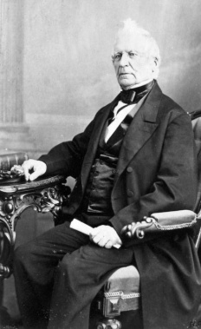  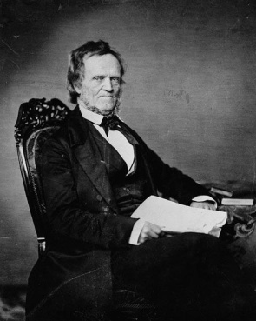

C 12 – LES REVENDICATIONS DES CHEFS DE LA RÉBELLION
Suggestions pour l’enseignement  Question 1 : la réponse doit tenir compte de l’aspect politique et également de l’aspect économique.  Aspect politique  Attirer l’attention des élèves sur le fait que les deux chefs, Mackenzie et Papineau, réclamaient un gouvernement plus représentatif pour que la volonté du peuple soit entendue et prise en considération.  Aspect économique  Expliquer l’importance de l’économie pour un pays. Comparer la situation d’une famille et d’un gouvernement. Dans une famille où un seul membre gagne un très petit salaire, la pauvreté peut s’installer. La même chose peut arriver lorsqu’un gouvernement voit ses revenus réduits parce que personne n’achète des produits de son pays. | - i. Les électeurs du Bas et du Haut-Canada voulaient être entendus par les représentants du gouvernement qui n’étaient pas à l’écoute.  ii. L’un des moyens les plus efficaces de contrecarrer la Grande-Bretagne était de ne pas acheter les produits britanniques expédiés au Bas et Haut-Canada. Ces produits étaient une grande source d’argent (taxes) pour le gouvernement britannique et pour les marchands britanniques (profits élevés).  - Les demandes des colons français étaient la reconnaissance de la langue française, plus de colons français au sein du gouvernement et la continuité du système seigneurial. Les revendications des colons anglophones étaient liées davantage à la liberté de culte et à la réduction du temps de travail pour les ouvriers.

C 13 - LA RÉBELLION - Scénario A - Rejoindre les supporteurs
Suggestions pour l’enseignement  C13 est constitué de six (A à F) différentes situations historiques. Chaque activité devrait aider les élèves à relier les évènements historiques, souvent trop abstraits pour un jeune élève, à des évènements quotidiens.  Les scénarios A et B doivent être faits dans l’ordre. Ils représentent deux atmosphères différentes concernant les Patriotes. En A, la foule semble être dynamique, joyeuse et en accord avec les orateurs. Cependant, l’atmosphère change en B, alors que la réalité de la guerre entre en jeu. Le peu d’équipement de guerre et le manque de formation de combat doivent avoir inquiété les Patriotes. Néanmoins, ces combattants ont fait face aux éventualités de la guerre avec bravoure (la majorité était des Français, mais il y avait aussi des combattants écossais et irlandais). | 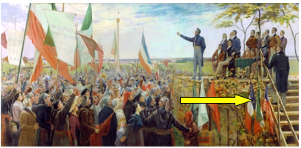  1. Parce que la plupart des colons français vivaient à la campagne.  2. L’atmosphère semble être joyeuse.  3. i. Le drapeau américain - Les Américains étaient populaires parce qu’ils s’étaient révoltés contre les Britanniques.  ii. Le drapeau français - Le drapeau de leur pays d’origine.  iii. Le drapeau des Patriotes - le drapeau des rebelles.

C 13 - LA RÉBELLION - Scénario B - Préparation de la guerre
Suggestions pour l’enseignement  Avant de commencer l’activité, permettre aux élèves de commenter l’illustration quant à la préparation à la guerre (« uniforme » et armement).  Discuter ensuite de la conclusion prévisible de la rébellion avec une armée si mal équipée, même si elle connaissait le terrain mieux que les Britanniques. | 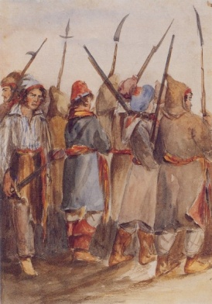  1. Ces gens étaient essentiellement des colons français de la campagne, mais il y avait aussi quelques Écossais et Irlandais.  2. Ils semblaient mal équipés parce qu’ils avaient l’air d’avoir seulement des baïonnettes et pas d’uniformes adaptés à la guerre.

C 13 - LA RÉBELLION - Scénario C - Les escarmouches

Suggestions pour l’enseignement  Permettre aux élèves d’échanger à propos de la position des deux armées - les Patriotes et les Britanniques. Les Britanniques sont positionnés sur la rive droite de la rivière et les Patriotes sur la rive gauche.  Questions possibles :  * Qu’est-ce qui a causé la chute des deux arbres (Est-ce que les Britanniques ont essayé de construire rapidement un pont qui leur permettrait d’aller de l’autre côté ?)  * Qui a la meilleure position, les Britanniques ou les Patriotes ? Les Britanniques. Ils se sont divisés en deux groupes. Un groupe se bat en arrière-plan tandis que l’autre, au premier plan, semble attendre comme renfort. Les Britanniques sont de loin plus nombreux, mais même ainsi, les Patriotes semblent offrir une forte résistance.  * Quel rôle joue la rivière dans cette bataille ? Temporairement, elle a divisé les deux camps et elle a constitué une ligne de défense contre les Britanniques. | 1. 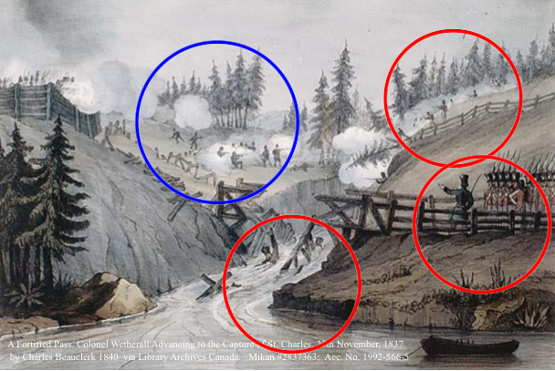  2. Les Patriotes ont détruit le pont pour empêcher les Britanniques d’atteindre leur position.  3. Les réponses peuvent varier. Voici quelques exemples :  * Le pont cassé et les deux soldats britanniques (identifiés par leurs chapeaux) luttant contre le courant.  * Les soldats britanniques bien équipés martèlent les Patriotes.  * Le tir de barrage en arrière-plan, mais pas au premier plan.  * La bataille se déroule à la campagne qui est généralement un lieu de tranquillité.

C 13 - LA RÉBELLION - Scénario D - UNE VICTOIRE

Suggestions pour l’enseignement  Avant de commencer l’activité, permettre aux élèves de commenter l’illustration du champ de bataille.  Quelques suggestions pour la discussion :  la position des soldats britanniques et des Patriotes ; la saison de l’année dépeinte ; les implications et les problèmes liés à une saison sur le champ de bataille ; la raison de la présence d’un joueur de tambour ; la localisation du champ de bataille ; les armes utilisées ; qui est étendu sur le sol, un soldat britannique ou un patriote (son chapeau est celui d’un patriote et il est en face des lignes d’attaque britanniques).  Les élèves doivent ensuite répondre individuellement aux questions du scénario D. | 1. 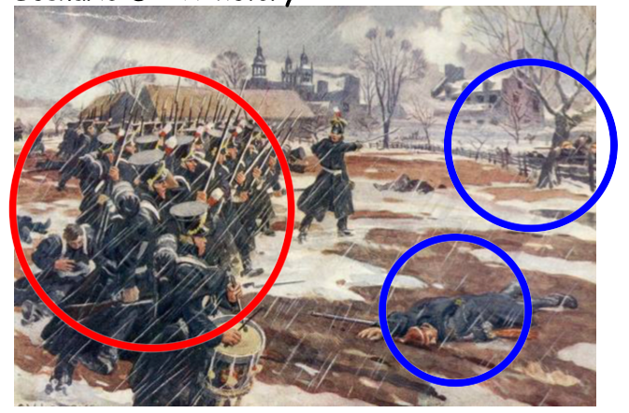  2. Les Britanniques chargent contre les Patriotes qui sont cachés derrière la clôture.  3. J’aurais donné aux soldats le temps de se reposer avant de se livrer au combat. Après tout, ils avaient marché toute la journée dans des conditions météorologiques difficiles.

C 13 - LA RÉBELLION - Scénario E - Les Britanniques déterminés à écraser les Patriotes
Suggestions pour l’enseignement  Avant de commencer l’activité, permettre aux élèves en groupes de trois, d’étudier les deux illustrations.  Quelques suggestions pour la discussion :  L’emplacement de la bataille en A ; la position des soldats britanniques et des Patriotes en A et B ; l’armement utilisé ; la position de l’artillerie britannique en A ; la position des soins d’urgence pour les soldats britanniques en A ; la formation britannique typique en fois A et B... | 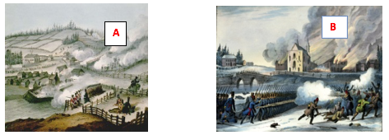  A. Les Britanniques ont bombardé non seulement les Patriotes sur la colline, mais aussi dans le village.  B. Les Britanniques ont bombardé le village (maisons en feu en arrière-plan) et ont chargé les Patriotes au premier plan. Le pont, fortement gardé par des soldats britanniques, est d’une importance stratégique, car il est l’entrée et la sortie du village.

C 13 - LA RÉBELLION - Scénario F - La fin de la rébellion
Suggestions pour l’enseignement  Permettre aux élèves, pendant environ 10 minutes, de commenter ce qui se passe dans l’illustration. Ils devraient être en mesure d’identifier les soldats, la foule et ceux sur le point d’être pendus. Les élèves pourraient aussi conclure en disant que la scène se déroule juste après la fin de la rébellion.  Les élèves devraient aussi identifier ceux au premier plan (la foule, en bas à gauche, bordée par des soldats et la même configuration au milieu à droite). | 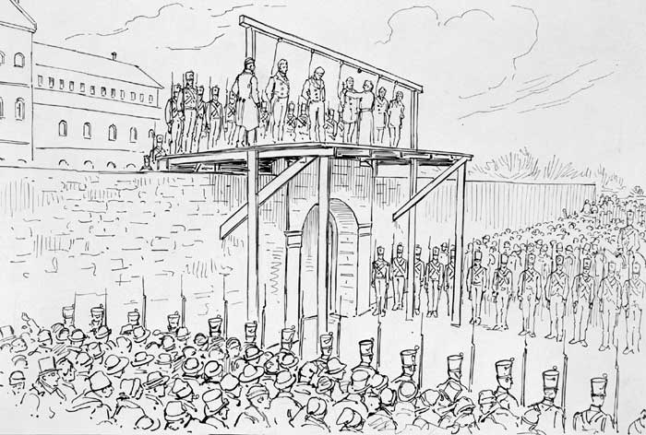  1. Parce que les gens du village ou les Patriotes restants pourraient soudainement se révolter en voyant leurs frères d’armes pendus.  2. Ils auraient pu être envoyés en prison et forcés à faire des travaux communautaires tels que la construction de routes, d’hôpitaux et d’écoles ou aider les agriculteurs dans leurs activités agricoles exigeantes. Ils auraient pu également être déportés.

C 14 - VOS RÉFLEXIONS
Suggestions pour l’enseignement  Cette diapositive est pour ceux qui aiment les activités plus avancées. Les élèves devront examiner chacune des demandes du chef des Patriotes, Louis-Joseph Papineau (voir C12) et tenter d’imaginer ce qu’il aurait fait si sa cause avait triomphé. Les élèves peuvent se demander si L.J. Papineau, un seigneur, aurait été disposé à étendre le droit de vote au groupe à faible revenu de colons français et britanniques.  Accepter des réponses différentes, dans la mesure où l’élève justifie avec des données historiques. | ?

C 15 – L’ACTE D’UNION DE 1840
Suggestions pour l’enseignement  Expliquer aux élèves comment c'est vraiment simple. ÇA ne fait aucun doute que pour unir le Haut-Canada et le Bas-Canada, il suffit de joindre les deux territoires en un seul. | CANADA-UNI, 1840  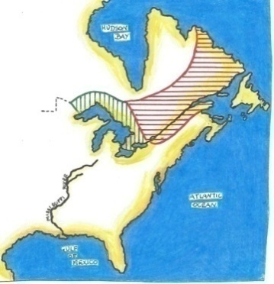  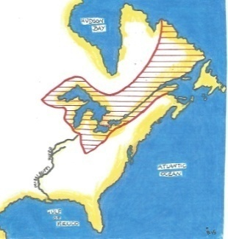

C 16 – LES COLONS ET LA NOUVELLE ASSEMBLÉE
Suggestions pour l’enseignement | L’Acte d’Union (1840) déplait aux colons britanniques parce qu’ils ne voulaient pas que les colons français catholiques participent à égalité au sein du gouvernement. Les colons français étaient considérés comme les « vaincus » et par conséquent, ils ne devraient pas avoir les mêmes droits politiques que les Britanniques.  L’Acte d’Union (1840) déplait aux colons français parce qu’ils ne voulaient pas que les colons britanniques, qui étaient moins nombreux, participent à égalité au sein du gouvernement et parce que les Britanniques étaient protestants (à l’époque, il y avait encore beaucoup de ressentiments religieux entre les deux religions).
  Territoire | Population | Sièges à l’assemblée | Langue de la majorité | Religion de la majorité
  Bas-Canada | 650 000 | 42 | Français | Catholique
  Haut-Canada | 450 000 | 42 | Anglais | Protestant
  TOTAL | 1 100 000 | 84

C17 –QUI N’EST PAS REPRÉSENTÉ ?
Suggestions pour l’enseignement  Les puissances coloniales européennes (Grande-Bretagne, France, Espagne et Portugal) n’ont jamais considéré comme égaux les Autochtones des territoires qu’ils ont conquis. Les Autochtones ont été marginalisés tout au long de l’ère coloniale et pendant une bonne partie du 20e siècle.  Leur marginalisation est politique, économique et sociale.  Pourtant, les Autochtones nous ont appris beaucoup. Cette activité est une modeste tentative pour amener les élèves à être conscients de la contribution autochtone à la vie européenne dans les colonies nord-américaines britanniques. | cAstor  raqUettes  Toboggan  la crOsse  Canots  TomaHaw  Tipi  sirOp d’érable  MocassiNs  FourrurEs

C18 – LES QUATRE PROVINCES FONDATRICES DE LA CONFÉDÉRATION CANADIENNE
Suggestions pour l’enseignement  Demander aux élèves de comparer les frontières des quatre provinces fondatrices et celles d’aujourd’hui  (Aujourd’hui, les provinces à la fois du Québec et de l’Ontario ont un territoire beaucoup plus vaste, tandis que le Nouveau-Brunswick et de la Nouvelle-Écosse sont restés sensiblement les mêmes) | 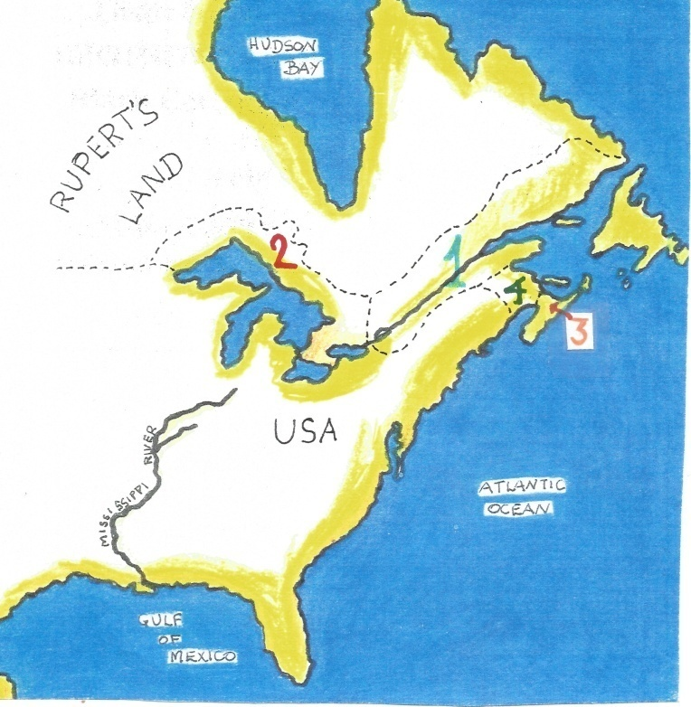

C19 – QUI EST RESPONSABLE DE QUOI DANS LA FÉDÉRATION CANADIENNE ?
Suggestions pour l’enseignement  Les élèves doivent comprendre que toutes les questions concernant les relations entre les provinces (interprovincial) et les relations internationales relèvent de la compétence du gouvernement fédéral, tandis que les questions liées à exclusivement à la province relèvent de la compétence des gouvernements provinciaux. | GOUVERNEMENT FÉDÉRAL  1, 3, 4, 6, 8, 10  2, 5, 7, 9  GOUVERNEMENT PROVINCIAL

C20 – QUI EST RESPONSABLE ?
Suggestions pour l’enseignement  Cette activité tente d’aider les élèves à faire des liens entre le partage des compétences (fédérales et provinciales) et leurs expériences de tous les jours. Elle devrait rendre les choses plus tangibles, donc moins abstraites.
  1 | F
  2 | P
  3 | P
  4 | P
  5 | F
  6 | P
  7 | P
  8 | F
  9 | F
  10 | F

C21 – LE CANADA AUJOURD’HUI
Suggestions pour l’enseignement  Permettre aux élèves de consulter les atlas, s’ils le souhaitent.
  Alberta | 9 | Manitoba | 7 | Terre-Neuve | 1
  Nouvelle-Écosse | 2 | Ontario | 6 | Québec | 5
  Colombie-Britannique | 10 | Nouveau-Brunswick | 3 | Territoires du Nord-Ouest | 12
  Nunavut | 13 | Île-du-Prince-Édouard | 4 | Saskatchewan | 8
   |  |  |  | Yukon | 11

C22 – UNE CHRONOLOGIE
On peut expliquer aux élèves la différence entre une province et un territoire.  UNE PROVINCE - reçoit ses pouvoirs et son autorité de la Loi constitutionnelle (1867).  UN TERRITOIRE - reçoit ses pouvoirs et son autorité du gouvernement fédéral à Ottawa.
  1867 | NB, NS, ON, QC
  1870 | MB, NT
  1871 | BC
  1873 | PE
  1898 | YT

C23 – QUI S’EST JOINT AU 20e SIÈCLE ?


